АДМИНИСТРАЦИЯ
КИЗИЛЬСКОГО МУНИЦИПАЛЬНОГО РАЙОНА
ЧЕЛЯБИНСКОЙ ОБЛАСТИ

ПОСТАНОВЛЕНИЕ

от 16.05.2018 г. № 542
с. Кизильское

Об утверждении схемы теплоснабжения Обручёвского сельского поселения

В соответствии с Федеральным законом от 27.07.2010 № 190-ФЗ «О теплоснабжении», постановлением Правительства Российской Федерации от 22.02.2012 №154 «О требованиях к схемам теплоснабжения, порядку их разработки и утверждения», Федеральным законом от 06.10.2003 № 131-ФЗ «Об общих принципах организации местного самоуправления в Российской Федерации», руководствуясь Уставом Кизильского муниципального района,

ПОСТАНОВЛЯЮ:

- Утвердить прилагаемую схему теплоснабжения Обручёвского сельского поселения на период до 2033 года.
- Определить единой теплоснабжающей организацией в Обручёвском сельском поселении Кизильский участок Магнитогорских электрических и тепловых сетей ОАО «Челябоблкоммунэнерго».
- Председателю комитета по делам молодёжи администрации Кизильского муниципального района Гаврилову А.А. опубликовать настоящее Постановление в информационно-коммуникационной сети «Интернет» на официальном сайте администрации Кизильского муниципального района.
4. Контроль за исполнением данного Постановления возложить на начальника отдела архитектуры и строительства администрации Кизильского муниципального района Назарова Ф.Г.
5. Настоящее Постановление вступает в силу с момента его подписания.

Глава Кизильского
муниципального района А.Б.Селезнёв
Приложение №1
к Постановлению администрации
Кизильского муниципального района
от 16.05.2018 г. № 542

СХЕМА ТЕПЛОСНАБЖЕНИЯ
ОБРУЧЁВСКОГО СЕЛЬСКОГО ПОСЕЛЕНИЯ
I Общие положения

Основанием для разработки схемы теплоснабжения Обручёвского сельского поселения Кизильского муниципального района является:
- Федеральный закон от 27.07.2010 года № 190 - ФЗ «О теплоснабжении»;
- Постановление Правительства РФ от 22 Февраля 2012 г. N 154 "О требованиях к схемам теплоснабжения, порядку их разработки и утверждения"
- Программа комплексного развития систем коммунальной инфраструктуры муниципального образования;
- Генеральный план поселения.

II.Состав схемы теплоснабжения сельского поселения на период до 2033 г.

Разработанная схема теплоснабжения сельского поселения включает в себя:
1. Цели и задачи разработки схемы теплоснабжения
2. Общую характеристику сельского поселения.
3. Графическую часть:
3.1.1. Схемы теплоснабжения Котельной с указанием тепловых нагрузок и нанесением источников тепловой энергии с магистральными тепловыми сетями по существующему состоянию (приложения 1).
3.1.2. План сельского поселения (приложение 2).
3.2. Перечень присоединённых объектов.
4. Существующее положение в сфере производства, передачи и потребления тепловой энергии для целей теплоснабжения с. Обручёвка.
4.1. Информация о ресурсоснабжающей организации.
4.2. Структура тепловых сетей.
4.3.Параметры тепловой сети.
5. Процедуры диагностики состояния тепловых сетей.
6. Предложения реконструкции и технического перевооружения источников тепловой энергии и тепловых сетей.
7. Перспективное потребление тепловой мощности и тепловой энергии на цели теплоснабжения в административных границах поселения.

II. Цели и задачи разработки схемы теплоснабжения

Схема теплоснабжения поселения - разрабатывается в целях удовлетворения спроса на тепловую энергию (мощность) и теплоноситель, обеспечения надежного теплоснабжения наиболее экономичным способом при минимальном воздействии на окружающую среду, а также экономического стимулирования развития систем теплоснабжения и внедрения энергосберегающих технологий.
Схема теплоснабжения сельского поселения представляет документ, в котором обосновывается необходимость и экономическая целесообразность проектирования и строительства новых, расширения и реконструкции существующих источников тепловой энергии и тепловых сетей, средств их эксплуатации и управления с целью обеспечения энергетической безопасности, развития экономики поселения и надежности теплоснабжения потребителей.
Основными задачами при разработке схемы теплоснабжения сельского поселения на период до 2033 г. являются:
- Обследование системы теплоснабжения и анализ существующей ситуации в теплоснабжении сельского поселения.
- Выявление дефицита тепловой мощности и формирование вариантов развития системы теплоснабжения для ликвидации данного дефицита.
- Выбор оптимального варианта развития теплоснабжения и основные рекомендации по развитию системы теплоснабжения сельского поселения до 2033 года.
Теплоснабжающая организация определяется схемой теплоснабжения.
Мероприятия по развитию системы теплоснабжения, предусмотренные настоящей схемой, включаются в инвестиционную программу теплоснабжающей организации и, как следствие, могут быть включены в соответствующий тариф организации коммунального комплекса

III. Общая характеристика сельского поселения

Обручёвское сельское поселение расположено на юго-западе Челябинской области в границах Кизильского муниципального района. Площадь сельского поселения 27130,1 га, численность населения 1406 человек, в состав сельского поселения входит три населённых пункта - с. Обручёвка, п. Михайловка, п. Симбирка. Климат резко-континентальный. Зима суровая с частыми метелями, а лето сухое и жаркое. Зимой морозы достигают минус 42°С, а летом жара плюс 38°С. Среднемесячная температура воздуха самого холодного месяца (январь) минус 17,5°С, среднемесячная температура воздуха самого жаркого месяца (июль) плюс 18,6°С. Производительность централизованного источника теплоснабжения модульной газовой котельной – 0,344 Гкал/ч, (котлы Ишма-100 – 4 шт). Суммарное годовое потребление котельной – 400 Гкал/год. Теплоносителем служит теплофикационная вода. Фактический температурный график теплофикационной воды 90 - 75°С. Общая протяженность тепловых сетей от котельной – 80 м.

IV. Теплоснабжающая организация

Теплоснабжение школы на территории Обручёвского сельского поселения осуществляется по смешанной схеме.
Для горячего водоснабжения указанных потребителей используются проточные газовые водонагреватели, двухконтурные отопительные котлы и электрические водонагреватели.
Основным поставщиком тепловой энергии в поселении является Кизильский участок Магнитогорских электрических и тепловых сетей ОАО «Челябоблкоммунэнерго».

V. Потребитель тепловой энергии

Потребителем тепловой энергии является Муниципальное образовательное учреждение «Обручёвская школа», расположенная по адресу: Челябинская область, Кизильский район, с. Обручёвка, ул. Школьная, 12.

VI. Графическая часть схемы теплоснабжения ( приложение 1)

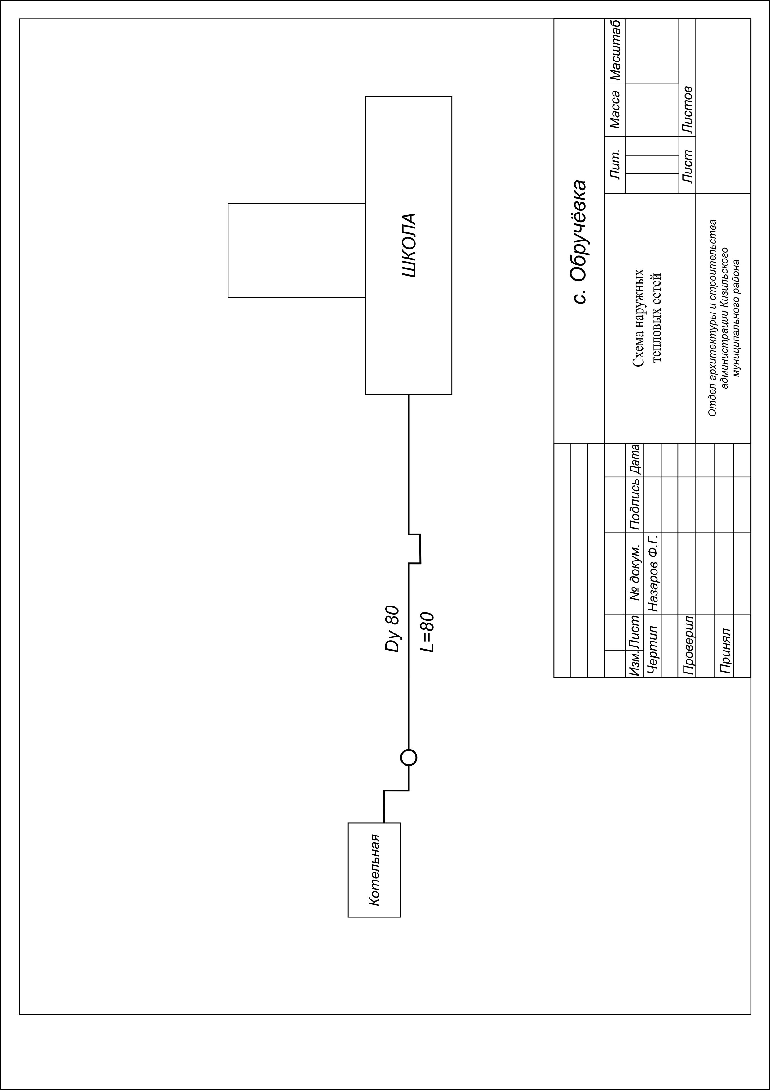

II. Потребителем тепловой энергии ООО ГК «Уральская энергия» является Муниципальное дошкольное образовательное учреждение «Обручевский детский сад», расположенная по адресу: Челябинская область, Кизильский район, с.Обручевка, ул. Юбилейная, д.4. Производительность централизованного источника теплоснабжения модульной газовой котельной – 0,288 Гкал/ч, (котлы MicroNew 150 – 2 шт). Теплоносителем служит теплофикационная вода. Фактический температурный график теплофикационной воды 90 - 75°С. Общая протяженность тепловых сетей от котельной – 108 м.

VII. Процедуры диагностики состояния тепловых сетей:

- Метод акустической эмиссии. Метод, проверенный в мировой практике и позволяющий точно определять местоположение дефектов стального трубопровода, находящегося под изменяемым давлением, но по условиям применения на действующих ТС имеет ограниченную область использования.
- Метод магнитной памяти металла. Метод хорош для выявления участков с повышенным напряжением металла при непосредственном контакте с трубопроводом ТС. Используется там, где можно прокатывать каретку по голому металлу трубы, этим обусловлена и ограниченность его применения.
- Метод наземного тепловизионного обследования с помощью тепловизора. При доступной поверхности трассы, желательно с однородным покрытием, наличием точной исполнительной документации, с применением специального программного обеспечения, может очень хорошо показывать состояние обследуемого участка. По вышеназванным условиям применение возможно только на 10% старых прокладок. В некоторых случаях метод эффективен для поиска утечек.
- Тепловая аэросъемка в ИК-диапазоне. Метод очень эффективен для планирования ремонтов и выявления участков с повышенными тепловыми потерями. Съемку необходимо проводить весной (март-апрель) и осенью (октябрь-ноябрь), когда система отопления работает, но снега на земле нет.
- Метод акустической диагностики. Используются корреляторы усовершенствованной конструкции. Метод новый и пробные применения на тепловых сетях не дали однозначных результатов. Но метод имеет перспективу как информационная составляющая в комплексе методов мониторинга состояния действующих теплопроводов, он хорошо вписывается в процесс эксплуатации и конструктивные особенности прокладок ТС.
- Опрессовка на прочность повышенным давлением. Метод применялся и был разработан с целью выявления ослабленных мест трубопровода в ремонтный период и исключения появления повреждений в отопительный период. Он имел долгий период освоения и внедрения, но в настоящее время в среднем стабильно показывает эффективность 93-94%. То есть 94% повреждений выявляется в ремонтный период и только 6% уходит на период отопления. С применением комплексной оперативной системы сбора и анализа данных о состоянии теплопроводов, опрессовку стало возможным рассматривать, как метод диагностики и планирования ремонтов, перекладок ТС. Соотношения разрывов трубопроводов ТС в ремонтный и эксплуатационный периоды представлены в таблице.
- Метод магнитной томографии металла теплопроводов с поверхности земли. Метод имеет мало статистики и пока трудно сказать о его эффективности в условиях города.
В действующих условиях и с учетом финансового положения Кизильский участок МЭТС проводит работы по поддержанию надежности тепловых сетей на основании метода - опрессовка повышенным давлением.

VIII. Предложения реконструкции и технического перевооружения источников тепловой энергии и тепловых сетей

Средний износ трубопроводов теплосетей в поселении составляет 15 %. Для решения данной задачи необходима модернизация тепловых сетей – замена стальных труб теплотрасс на трубы в пенополиуретановой изоляции (далее – ППУ изоляция). Всего в Обручёвском сельском поселении протяженность тепловых сетей в двухтрубном исчислении составляет 80 метров. Изношенность стальных труб является причиной недопоставки тепла потребителям. Средний износ котлоагрегатов составляет 50%. Изношенность стальных котлов является причиной снижения КПД котлоагрегатов.
Существующая застройка объекта образования будет снабжаться по прежней схеме централизовано от котельной.
Существующая схема тепловых сетей и систем теплоснабжения, является оптимальной для поселения ввиду не протяженности магистрали, доступность к ревизии и ремонту.
Мероприятия инвестиционной программы в 2018-2033 г.г. по схемам теплоснабжения по Обручёвскому сельскому поселению

№п/п | Мероприятия | Получаемый эффект
1 | Перекладка тепловых сетей на новые в ППУ изоляции от котельной | Оптимизация использования тепловой энергии выработанной котельными, использование современных изоляционных технологий трубопроводов тепловых  сетей
2 | Замена котла ИШМА-100 | Оптимизация использования получаемой тепловой энергии  от сжигания топлива, использования более эффективного котельного оборудования.
3 | Замена сетевого насоса | Оптимизация использования более эффективного котельного оборудования.

Принятие Инвестиционной программы позволит решить указанные проблемы, обеспечить потребителей качественными услугами теплоснабжения, разработать схему постепенной замены стальных труб и стальных котлов, осуществить замену ветхих теплотрасс на трубы в пенополиуретановой изоляции.

IX. Перспективное потребление тепловой мощности и тепловой энергии на цели теплоснабжения в административных границах поселения

Для строительства новой тепловой сети до МОУ «Обручёвской школы» необходимо:
- проложить теплопроводы два диаметра 80 мм длиной 80м,
- замена котлаагрегата.
Теплоснабжение МОУ «Обручёвской школы» предлагается осуществить от котельной.

X. План Обручёвского сельского поселения (Приложение №2)

